Standard FCI č.336 /11.10.2019 / F

ŠPANĚLSKÝ VODNÍ PES

CHIEN D’EAU ESPAGNOL
(Perro de Agua Español)

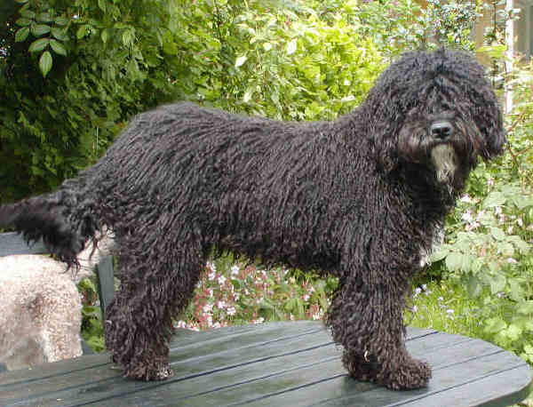
PŘEKLAD DO FRANCOUZŠTINY : Dr. J.M. Paschoud.

PŘEKLAD Z FRANCOUZŠTINY : Helena Dvořáková

ZEMĚ PŮVODU : Španělsko.

DATUM ZVEŘEJNĚNÍ PLATNÉHO STANDARDU: 01.10.2019.

POUŽITÍ : Pes ovčácký, lovecký a rybářský.

KLASIFIKACE F.C.I. : Groupe 8 Přinašeči zvěře, slidiči,
vodní psi
Sekce 3 vodní psi.
pracovní zkouška volitelná.

KRÁTKÝ VÝTAH Z HISTORIE : Výskyt tohoto psa sahá na iberském poloostrově hluboko do historie. Má stejné kořeny jako styrobylý barbet. Největší hustota jeho populace se nalézá v Andaluzii, kde je používán jako pes ovčácký a kde je znám již po staletí pod jménem « turecký pes ». Jeho charakteristickým znakem je především kvalita jeho osrstění, které je přizpůsobené změnám počasí od mokra až po suchopárné období a v bažinatých oblastech jej to kvalifikuje k práci psa ovčáckého a také jako pomocníka lovců vodní zvěře a a rybářů.

CELKOVÝ VZHLED : Je to otužilý pes vyvážených tělesných proporcí, střední hmotnosti, dolichocefální, spíše obdélníkového rámce, harmonických forem, s okouzlujícím profilem, má atletickou stavbu těla s dobře vyvinutým svalstvem, díky tomu, že je v neustálém pohybu; profil je rovný. Zrak, sluch i čich jsou výborně vyvinuté.

DŮLEŽITÉ PROPORCE :
-délka těla / výška v kohoutku = 9/8.
-hloubka hrudníku / výška v kohoutku =4/8.
-délka nosního hřbetu / délka mozkovny =2/3.

POUŽITÍ /POVAHA : Je věrný, poslušný, hravý, má chuť do práce, je statečný a vyrovnaný. Velmi snadno se učí, díky své výjimečné chápavosti ; je adaptabilní ve všech situacích a za všech podmínek.

HLAVA : Hlava je mohutná, nesená s elegancí.

ČÁST MOZKOVÁ :
Mozkovna : Je plochá, s nevýrazným týlním hrbolem. Osy mozkovny a nosního hřbetu jsou rovnoběžné.
Stop : Je málo výrazný.

ČÁST OBLIČEJOVÁ : profil je lineální.
Nosní houba a nos : Nozdry jsou dobře viditelné Nosní houba je stejná nebo jen o něco tmavší, než je nejtmavší odstín srsti.
Pysky : Jsou těsně přiléhající. Koutek je dobře patrný.
Zuby : Správně postavené, bílé, s dobře vyvinutými špičáky.
Oči : Jsou v mírně šikmé pozici, velice výrazné ; duhovka je odstínu od oříškové po játrově hnědou, musí ladit se zbarvením srsti. Spojivky nejsou viditelné.
Uši: Středně vysoko nasazené, mají trojúhelníkový tvar a jsou zavěšené.

KRK : Je krátký, svalnatý, bez laloku, správně vsazen mezi plece.

TĚLO : Robustní.
Horní linie : Rovná.
Kohoutek : Nevýrazný.
Hřbet: Rovný a silný.
Záď : Mírně skloněná.
Hrudník : Široký a hluboký, žebra dobře klenutá ; má velký průměr, což svědčí o značné dechové kapacitě.
Spodní linie : Břicho je mírně vtažené.

OCAS : Nasazený je středně vysoko. Krátí se na délku od druhého ke čtvrtému ocasnímu obratli. Někteří jedinci jsou vrozeně krátkoocasí.

KONČETINY

HRUDNÍ KONČETINY : Jsou silné a rovné.
Plece: Svalnaté, šikmé.
Rámě: Silné.
Lokty : Přiléhají k tělu, jsou rovnoběžně postavené.
Předlokotí : Rovné, robustní.
Nadprstí : Rovné a spíše krátké.
Přední tlapky : Jsou kulaté, se sevřenými prsty ; drápy jsou různě zbarvené ; polštářky odolné.

PÁNEVNÍ KONČETINY : Jsou perfektně rovné, zaúhlení není příliš výrazné, osvalení musí mít dostatečnou sílu, aby mohlo dávat tělu impulzy plné energie pro jeho neustálý pohyb ; pohybuje se neustále s nadšeným elánem, skáče lehce a elegantně.
Stehna : Dlouhá, svalnatá.
Podkolení: Silná.
Hlezna : správně postavená.
Nadprstí : Krátká, suchá, kolmo postavená.
Zadní tlapky: Stejné jako přední.

POHYB : Preferovaným pohybem je klus.

KŮŽE : Pružná, jemná, dobře přiléhající k tělu. Může být pigmentována hnědě nebo černě, nebo být bez pigmentu, v závislosti na zbarvení srsti. Totéž platí i pro sliznice.

OSRSTĚNÍ

SRST : Je vždy kudrnatá a má strukturu vlny. Kudrnatá, pokud je krátká, když je dlouhá, může tvořit šňůrky. Ostříhání srsti se připouští ; střih, vždy kompletní a stejnoměrný, nesmí být nikdy dělán pro « estetický » účel.
Maximální povolená délka srsti pro prezentaci na výstavě je 12 cm (15 cm, pokud natáhneme kudrnky), minimální 3 cm, aby bylo možno ohodnotit kvalitu kudrn. Štěňata se rodí vždy s kudrnatou srstí.

ZBARVENÍ:
- Jednobarevné : bílé, černé, hnědé v různých odstínech těchto barev.
- Dvoubarevné : Bílé a černé nebo bílé a hnědé v různých odstínech těchto barev.

Zbarvení tříbarevné, černé s pálením a oříškově hnědé není dovoleno.

VÝŠKA A VÁHA : Kohoutková výška : Psi : 44-50 cm.
Feny : 40-46 cm.
U obou pohlaví je povolena odchylka v toleranci maximálně 2 cm v případě, že celkový vzhled jedince je v souladu s jeho výškou v kohoutku.
Váha : Psi : 18-22 kg.
Fany : 14-18 kg.

CHYBY : Všechny odchylky od výše uvedeného standardu musí být považovány za chyby a musí být penalizovány podle stupně jejich závažnosti a jejich vlivu na zdraví a pohodu psa.

HRUBÉ VADY :
- Oblast dorso-lombární (hřbetní linie) příliš pronesená.
- Nekorektní postavení končetin.
- Břicho vtažené nebo příliš spuštěné.

VYLUČUJÍCÍ VADY :
- Jedinec agresivní nebo bázlivý.
- Předkus, podkus.
- Přítomnost paspárků.
- Hladká nebo mírně zvlněná srst.
- Albinismus.
- Zbarvení stříkané, kropenaté ; černé s pálením, oříškové, červené.

Všichni psi s evidentními anomáliemi fyzického stavu nebo s poruchami chování musí být diskvalifikováni.

N.B. : Psi musí mít obě normálně vyvinutá varlata kompletně sestouplá v šourku.

